
彰化孔子廟(中英文)親子讀經班招生簡章04-111期
您想給孩子更優質的教育嗎？您做對一件事，可以影響孩子一生！
提供您一個經過百萬人實證優質方法︰
親子共同讀誦聖賢經典，不但能訓練兒童的記憶力，增進專注力、理解力、表達力，有效提高中文表達、閱讀與寫作能力，更可以在默默之中啟發人生智慧，促成人格的全面成長。
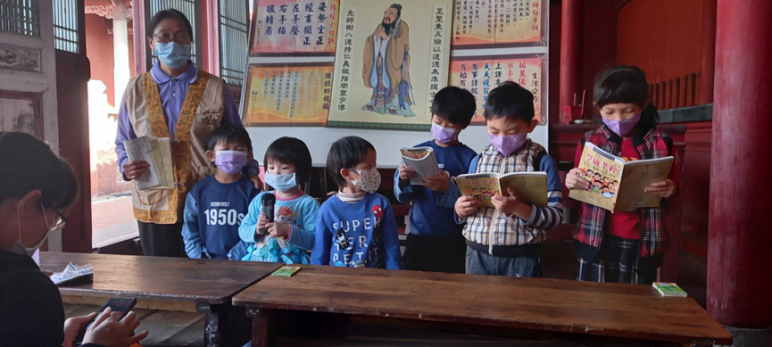
不讓孩子錯失「童蒙養正」最好的教育時機，請立即行動，珍惜把握兒童十三歲以前，這記憶力極佳的黃金時期，馬上加入「孔廟親子讀經班」的行列!
歡迎3~13歲小朋友與家長一起成長

上課教材：孝經、論語、大學、中庸、孟子、老子、唐詩、詩經、易經…等。
輔助教材：啟蒙文學(百孝經、三字經、弟子規、千字文…)、古典音樂欣賞、品格教育及生活規範實踐教育等課程。
上課日期：111年3月5日～112年1月7日
(歡迎隨時入班)
上課時間：每星期六上午9:00～10:30
上課地點：彰化孔子廟
招生對象：3歲~13歲兒童(請家長務必陪讀)
參加費用：親子讀經班為免費教學（教材採自備或自費訂購）

指導單位：彰化縣政府、彰化縣文化局
主辦單位：彰化縣崇德光慧文化教育學會
協辦單位：彰化縣讀經學會、彰化市開化佛院
～歡迎報名參加親子共讀～

洽詢聯絡電話：
崇德光慧蔡老師：0912-171447、7370517
彰化孔子廟(中英文)親子讀經班招生簡章04-111期

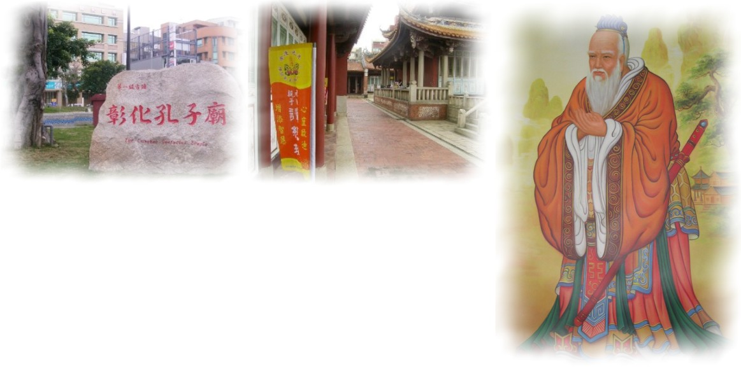

上課日期：111年3月5日～112年1月7日
上課時間：每星期六上午9:00～10:30
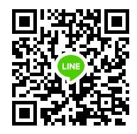

※歡迎報名參加親子共讀※
參加費用：親子讀經班為免費教學
教材採自備或自費訂購。
洽詢聯絡電話：
崇德光慧蔡老師：0912-171447、7370517
---------------------------------------------------------


報 名 表
陪讀家長姓名: 聯絡電話:
學生姓名 | 性別 | 生日 | 就讀學校 | 備註
聯絡地址:

